附件：
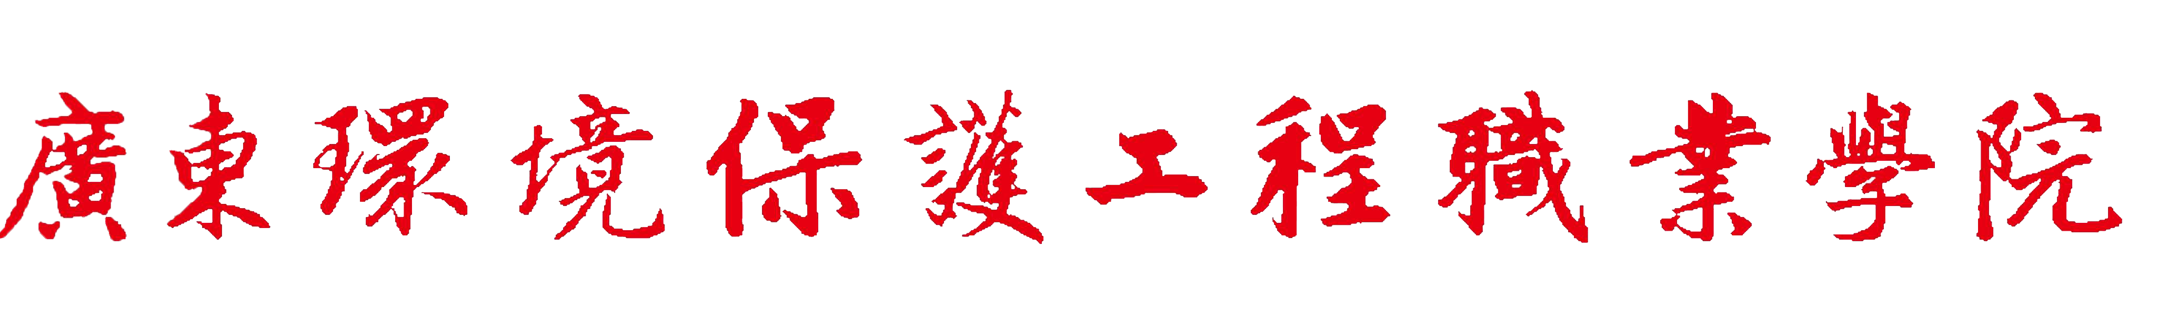

2013/2014学年第 2 学期 校历
星期  月 日  周次 | 一 | 二 | 三 | 四 | 五 | 六 | 日 | 说 明
1 | 2月24日 | 25 | 26  学生注册 | 27  正式上课 | 28 | 3月1日 | 2 | 2月27日学生正式上课。
2 | 3 | 4 | 5 | 6 | 7 | 8 | 9
3 | 10 | 11 | 12 | 13 | 14 | 15 | 16
4 | 17 | 18 | 19 | 20 | 21 | 22 | 23
5 | 24 | 25 | 26 | 27 | 28 | 29 | 30
6 | 31 | 4月1日 | 2 | 3 | 4 | 5清明节 | 6 | 4月5-7日清明节放假
7 | 7 | 8 | 9 | 10 | 11 | 12 | 13
8 | 14 | 15 | 16 | 17 | 18 | 19 | 20
9 | 21 | 22 | 23 | 24 | 25 | 26 | 27
10 | 28 | 29 | 30 | 5月1日劳动节 | 2 | 3 | 4 | 5月1-3日劳动节放假
11 | 5 | 6 | 7 | 8 | 9 | 10 | 11
12 | 12 | 13 | 14 | 15 | 16 | 17 | 18
13 | 19 | 20 | 21 | 22 | 23 | 24 | 25
14 | 26 | 27 | 28 | 29 | 30 | 31 | 6月1日 | 5月31日-6月2日端午节放假
15 | 2端午节 | 3 | 4 | 5 | 6 | 7 | 8 | 教学质量检查评估
16 | 9 | 10 | 11 | 12 | 13 | 14 | 15
17 | 16 | 17 | 18 | 19 | 20 | 21 | 22
18 | 23 | 24 | 25 | 26 | 27 | 28 | 29 | 6月27日2011级毕业典礼
19 | 30 | 7月1日 | 2 | 3 | 4 | 5 | 6 | 提交课程结束考科目成绩
20 | 7统一考试 | 8统一考试 | 9统一考试 | 10 | 11 | 12 | 13 | 统一考试周（7月7-9日）  学生7 月10日起放暑假；教师14-18日集中学习
备注：涉及公休假调整依据为国家政府网公布信息。

